**Диаграмма сущностей (ER)**

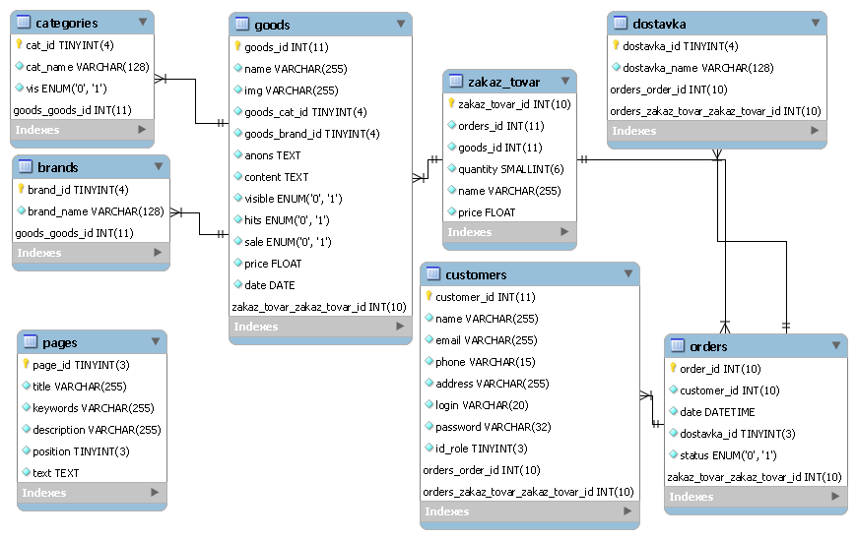

|  |  |
| --- | --- |
| Название таблицы | Описание |
| brands | Содержит информацию о производителях |
| categories | Содержит информацию о категориях товаров |
| customers | Содержит информацию о клиентах магазина |
| dostavka | Содержит информацию о способах доставки |
| Goods | Содержит информацию о товарах |
| Orders | Содержит информацию о заказах |
| Pages | Содержит информацию о страницах сайта |
| zakaz_tovar | Содержит детальную информацию заказов |

**Прототипы экранных форм**

Прототип дизайна пользовательской части:

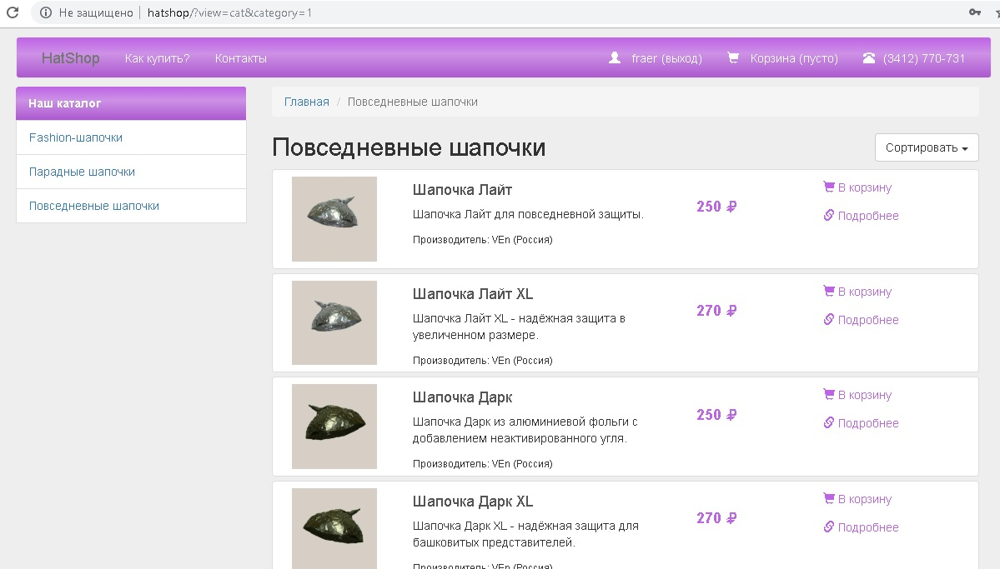

Прототип дизайна администраторской части

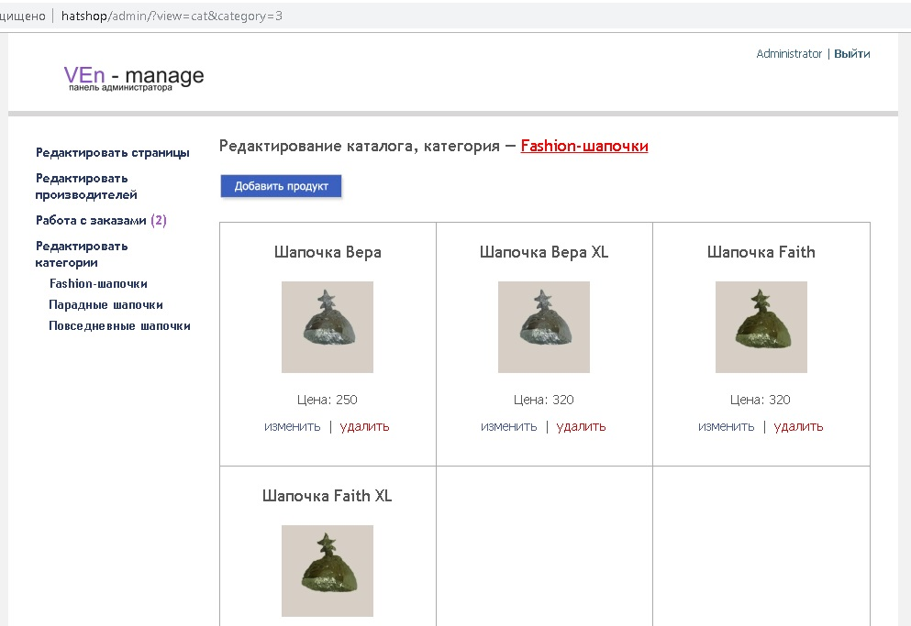

**API-функции:**

1. Получение всех страниц сайта в виде xml-карты сайта

* Входная – <http://lis2.bl.ee/sitemap.xml> (методом GET)
* Выходная – карта сайта в формате XML.

2. Получение всех товаров категории

* Входная – http://lis2.bl.ee/?view=cat&category={id категории} (методом GET)
* Выходная – страница со списком товаров указанной категории

3. Получение карточки товара

* Входная – http://lis2.bl.ee/?view=product&goods_id={id товара} (методом GET)
* Выходная – страница с подробным описанием товара

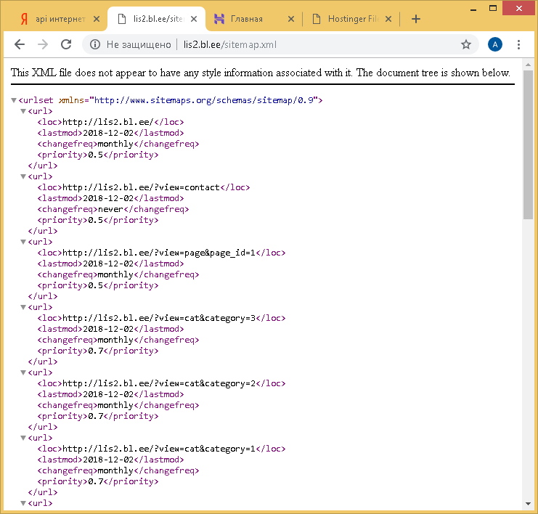

**Иерархическая структура работ**

1. Требования

1.1. Сбор требований

1.2. Составление требований

1.3. Согласование и утверждение требований

1. Проектирование

2.1. Проектирование структуры

2.2. Проектирование базы данных

1. Разработка

3.1. Разработка БД

3.2. Разработка методов взаимодействия с БД (Model в парадигме MVC)

3.3. Разработка контроллера (Controller в парадигме MVC)

3.4. Разработка экранных форм пользовательской части

3.5. Разработка экранных форм административной части

3.6. Разработка API

3.7. Разработка видов (View в парадигме MVC)

1. Тестирование
2. Создание документации
3. Внедрение

6.1. Сопровождение

**ДиаграммаГанта**

|  |  |  |  |  |  |  |  |  |  |  |  |  |  |  |  |
| --- | --- | --- | --- | --- | --- | --- | --- | --- | --- | --- | --- | --- | --- | --- | --- |
| Этап/неделя | 1.09-7.09 | 8.09-30.09 | 1.10-18.10 | 19.10-25.10 | 26.10 –1.11 | 2.11-21.11 | 22.11-1.12 | 2.12-5.12 | 6.12-20.12 | 21.12-28.12 | 29.12-31.12 | 1.01-10.01 | 11.01-16.01 | 17.01-20.01 | 21.01-23.01 |
| Требования |  |  |  |  |  |  |  |  |  |  |  |  |  |  |  |
| Сбор требований |  |  |  |  |  |  |  |  |  |  |  |  |  |  |  |
| Составление требований |  |  |  |  |  |  |  |  |  |  |  |  |  |  |  |
| Согласование и утверждение требований |  |  |  |  |  |  |  |  |  |  |  |  |  |  |  |
| Проектирование |  |  |  |  |  |  |  |  |  |  |  |  |  |  |  |
| Проектирование структуры |  |  |  |  |  |  |  |  |  |  |  |  |  |  |  |
| Проектирование базы данных |  |  |  |  |  |  |  |  |  |  |  |  |  |  |  |
| Разработка |  |  |  |  |  |  |  |  |  |  |  |  |  |  |  |
| Разработка БД |  |  |  |  |  |  |  |  |  |  |  |  |  |  |  |
| Разработка методов взаимодействия с БД |  |  |  |  |  |  |  |  |  |  |  |  |  |  |  |
| Разработка контроллера |  |  |  |  |  |  |  |  |  |  |  |  |  |  |  |
| Разработка экранных форм пользовательской части |  |  |  |  |  |  |  |  |  |  |  |  |  |  |  |
| Разработка экранных форм административной части |  |  |  |  |  |  |  |  |  |  |  |  |  |  |  |
| Разработка API |  |  |  |  |  |  |  |  |  |  |  |  |  |  |  |
| Разработка видов |  |  |  |  |  |  |  |  |  |  |  |  |  |  |  |
| Тестирование |  |  |  |  |  |  |  |  |  |  |  |  |  |  |  |
| Создание документации |  |  |  |  |  |  |  |  |  |  |  |  |  |  |  |
| Внедрение |  |  |  |  |  |  |  |  |  |  |  |  |  |  |  |
| Сопровождение |  |  |  |  |  |  |  |  |  |  |  |  |  |  |  |

**Время выполнения проекта по методу PERT**

- элемент интерфейса (от 2 до 8 часов), наиболее вероятно 4 часа  
- события системы ( от 3 до 5 часов), наиболее вероятно 3 часов  
- API-методы ( от 2 до 15 часов), наиболее вероятно 10 часов

Элементов интерфейса- 8  
Событий системы – 20  
API-методов – 18  
  
Оценка средней трудоемкости:

Eин = ( 8 + 4*4+ 2)/6 = 4,3 чел*час  
Ecс = ( 5+ 4*3+3)/6 = 3,3 чел*час  
Eам = ( 15 + 4*10+2)/6= 9,5 чел*час  
  
Среднеквадратичное отклонение:  
СKO ин = (8-2)/6 = 1 чел*час  
СКО сс = (5-3)/6 = 0,3 чел*час  
СКО ам = (15-2)/6 = 2,2 чел*час  
  
Е = 8*4,3 + 20*3,3 + 18*9,5 = 271, 4 чел* час  
  
СКО = $\sqrt{8*1^{2}+20*{0,3}^{2}+18*{2,2}^{2}}=$ 9,9 чел *час

Оценка суммарной трудоемкости проекта, которую мы не превысим с вероятностью 95%:

E= 271, 4 + 2*9,9 = 291,2 чел*час  
  
Суммарная трудоемкость нашего проекта составит, приблизительно, 1164,8 чел.*час

В месяц сотрудник будет тратить:  
165*0,7 = 115,5 чел*час/мес  
Трудоемкость проекта в человеко-месяцах составит, приблизительно 10  
Тогда оптимальная продолжительность проекта составит: 5,4 месяцев